# Deskripsi

## Yudhistira

Nama : Prabu Yudhistira

Nama Kecil : Raden Punta

Nama Lain : Darmakusuma, Darmawangsa, Ajathasatru, Dwijakangka, Gunatalikrama, Kalimataya.

Negari : Amarta/Endraprastha

Patih : Tambakganggeng

Ayah : Prabu Pandhudewanatha

Ibu : Dewi Kunthitalibrata

Saudara Kandung : Bratasena (Bima) dan Permadi (Arjuna)

Saudara tiri : Nakula dan Sadewa

Istri : Dewi Drupadi

Anak : Raden Pancawala

Postur Tubuh : Tubuh yang sedang tidak besar, memiliki darah putih

Sifat/watak : Jujur, bijaksana, dermawan, sabar dan menerima keadaan, mencintai sesama hidup, mendahulukan sikap yang adil.

Kesaktian : Dapat melihat makhluk halus

Ajian : Jimat jamus Kalimasada

Pusaka : Kyai Tunggulnaga (payung) dan Kyai Karawelang(Tombak)

Ciri wayang Yudhistira menurut Susilamadya (OPTIONAL, BOLEH DIMASUKKAN ATAU TIDAK): memakai kain bokong banyakan, bermata liyepan, hidung walimiring, mulut salitan, memakai mahkota yang mempunyai gelung keling dan sumping prabangayun.

## Bima

Nama : Bima

Nama Kecil : Bratasena

Nama Lain : Werkudara, Bayusuta, Balawa (Bilawa), Bima, Pandhusiwi, Kusumadilaga, Kusumayudha, Senawijasena Gandawastraatmaja

Kasatriyan : Tunggul Pemenang (Jodipati)

Patih : Gagak Baka

Ayah : Prabu Pandhudewanata

Ibu : Dewi Kunthi

Saudara kandung : Punthadewa/Yudhistira dan Arjuna

Saudara tiri : Nakula dan Sadewa

Istri :

* Dewi Nagagini melahirkan anak Antareja
* Dewi Arimbi melahirkan anak Gathotkaca
* Dewi Urang melahirkan anak Antasena

Postur Tubuh : Tubuhnya besar dibandingkan tokoh pandawa yang lain, dada dan bahunya kuat, berjambang dan beranggut, berbulu dada, raut mukanya seperti marah tapi tidak menakutkan, sakti, mampu meloncat tinggi, lengannya panjang dan kekar.

Sifat/watak : Jujur, gagah berani, kuat dan teguh pendiriannya.

Kesaktian : Pandai memainkan gada, mampu meloncat dengan tinggi, berjalan secepat angin, berkata benar, mampu berjalan diatas air, dan sakti.

Ajian : Bandung Bandawasa, Wungkal Bener, Blabag Pangantol-Antol, Jalasegara.

Pusaka : Kuku Pancanaka, Gada Rujakpolo, Bagawastra.

Ciri wayang Bima menurut Susilamadya (OPTIONAL, BOLEH DIMASUKKAN ATAU TIDAK): busananya meliputi irah – irahan gelung sapit urang / minangkara, sumping pudhak sinupet,/ pandhan binethot, pupuk jaroting asem (terdapat diatas kening), kelat bahu dan gelang tangan candrakirana, tidak menggunakan celana, tetapi kain jangkahan koncabayu bermotif poleng bang bintulu aji, dan dibagian paha bergambar porong naga karangrang, arah wajahnya luruh, matanya thelengan,hidungnya benthulan, bentuk mulutnya salitan brengos, ia memiliki wok, jenggot, dan simbar dhadha, warna wajahnya hitam atau emas,bentuk jarinya kuku pancanaka, posisi kakinya jangkah, kuku ibu jari tangannya panjang dan tajam bernama kuku pancanaka, sunggingan badannya berwarna emas atau hitam dengan bentuk badan besar, suaranya besar / mantap, dan tidak dapat berbahasa jawa halus (bahasa karma)

## Arjuna

Nama : Raden Arjuna

Nama Kecil : Pemadi (Pamade)

Nama Lain : Janaka, Margana, Kuntadi, Kombang Ali-ali, Kalithi, Indratanaya, Drananjaya, Parta, Pritaputra,Setyo Mergana

Kasatriyan : Madukara

Patih : Sucitra, Surata

Ayah : Prabu Pandhudewanata

Ibu : Dewi Kunthi

Saudara kandung : Puntadewa dan Werkudara

Saudara tiri : Nakula dan Sadewa

Istri :

* Dewi Subadra melahirkan anak Abimanyu
* Dewi Supraba melahirkan anak Prabakusuma
* Dewi Ulupi melahirkan anak Irawan
* Dewi Larasati melahirkan anak Sumitra
* Dewi Dersanala melahirkan anak Wisanggeni
* Wara Srikandi melahirkan anak Bratalaras
* Dewi Jimambang melahirkan anak kumala dewa dan Kumalasekti
* Dewi Wilutama melahirkan anak Wilugangga
* Dewi Manuhara melahirkan anak Endang Pregiwa dan Endang Pregiwati
* Dewi Gandawati melahirkan anak Gandakusuma

Postur tubuh : Memiliki wajah yang tampan, tubuhnya kecil tapi kuat, jiwanya tenang

Sifat/watak : Belas kasihan, suka menolong, sakti, gemar bertapa, pergi perang tanpa membawa pasukan, satria andalan dewata, murah senyum, mudah beradaptasi atau menyesuaikan diri dan berguru menuntut ilmu.

Ajian : Palimunan (dapat menghilang), Tunggengmaya (dapat menciptakan air), Sepiangin (dapat berjalan diatas angin), Mayabuni (menundukkan musuh dengan mudah) dan Pengasih (mudah dicintai orang).

Pusaka : Keris Kyai Kalanadhah, Keris Kyai Pulanggeni, Panah Pasopati,Ardadadali, Panah Sungkali, Cunda Manik, Bramastra, Keris Kyai Sarotama, Wisesa Pmungkas, Keris Kyai Baruna, Panah Sirsha, Terompet Dewanata, Cupu berisi minyak Jayengkaton, Kuda Ciptawilaha, Cambuk Kyai Pamu.

Ciri wayang Arjuna menurut Susilamadya (OPTIONAL, BOLEH DIMASUKKAN ATAU TIDAK):

irah – irahan gelung sapit urang, sumping kudhupturi, serta memakai kain bokongan bunder, ia bermata liyepan, berhidung walimiring, mulut berbentuk salitan tanpa kumis, dengan arah wajah luruh, bentuk jari tangannya driji jalma, posisi kakinya rapet, , sunggingan badan berwarna emas, Sedangkan wajahnya berwarna emas atau hitam, R. Harjuna mempunyai bentuk badan kecil, bersuara besar tapi halus, bicaranya pelan tapi halus

## Nakula

Nama : Raden Nakula

Nama Kecil : Pinten

Kasatriyan : Sawojajar

Ayah : Prabu Pandhudewanata

Ibu : Dewi Madrim

Saudara kandung : Sadewa

Saudara Tiri : Yudhistira, Bima dan Arjuna.

Istri :

* Dewi Suyati, melahirkan anak Dewi Pramusinta danDewi Pramuwati
* Dewi Srengganawati, melahirkan anak Dewi Sritanjung
* Dewi Karinuwati

Postur tubuh : Kecil badannya namun kuat dan lincah, rupawan parasnya, wajahnya mirip saudara kembarnya sakula.

Sifat/watak : Jujur, setia, taat, belas kasihan, tahu membalas budi dan dapat menyimpan rahasia dan selalu menjaga keselamatan negara.

Ajian : Aji-aji Pranawajati, cupu berisi air kehidupan dari Bathara Indra.

Ciri wayang Nakula menurut Susilamadya  (OPTIONAL, BOLEH DIMASUKKAN ATAU TIDAK):

irah – irahan gelung sapit urang, sumping surengpati, kalung penanggalan, kelat bahu ngangrangan, gelang tangan calumpringan (ada juga yang memakai gelang tangan binggel siji), gelang kaki ngangrangan, dan memakai kain bokongan bunder sembulihan, bermata liyepan, berhidung walimiring, mulut berbentuk salitan tanpa kumis, dengan arah wajah lenyap, bentuk jari tangannya driji jalma, posisi kakinya rapet, sunggingan badan berwarna emas, hijau muda atau hitam, rambut depan raden Nakula di gulung dan di beri kancing yang disebut turida atau sada sakler. Raden Nakula mempunyai bentuk badan kecil dan bersuara kecil.

## Sadewa

Nama : Raden Sadewa

Nama Lain : Sahadewa, Sudamala.

Nama Kecil : Tangsen.

Kasatriyan : Bumiretawu/Baweratulun.

Ayah : Prabu Pandhudewanata.

Ibu : Dewi Madrim.

Saudara kandung : Nakula

Saudara tirinya : Yudhistira, Bima dan Arjuna.

Istri :

* Dewi Warsini, melahirkan anak Dewi Rayungwulan dan Raden Subekti
* Dewi Diwati melahirkan anak Raden Dewa Kusuma
* Dewi Srenggeniwati melahirkan anak Raden Widapaksa/ Raden sidapaksa.

Postur Tubuh : Tubuhnya kecil namun kuat dan lincah, rupawan parasnya

Sifat/watak : Jujur, setia, taat, belas kasihan, tahu membalas budi dan dapat menyimpan rahasia serta selalu menjaga keselamatan negaranya

Ajian : Mantra Pangruwatan, Aji Purnamajadhi (dapat mencegah gangguan dan dapat mengingat semua peristiwa.

# Soal

Anak tertua dalam pandawa adalah

* 1. Arjuna
  2. **Yudhistira**
  3. Bima
  4. Sadewa

1. Nama lain yang dimiliki Yudhistira?
   1. Werkudara
   2. Janaka
   3. Tangsen
   4. **Puntadewa**
2. Siapa tokoh pandawa yang dapat berjalan di atas air?
   1. **Bima**
   2. Arjuna
   3. Sadewa
   4. Nakula
3. Yang memiliki tubuh paling besar diantara tokoh pandawa adalah?
   1. **Bima**
   2. Arjuna
   3. Sadewa
   4. Nakula
4. Tokoh Pandawa yang memakai turida yaitu?
   1. Yudhistira
   2. Arjuna
   3. Sadewa
   4. **Nakula**
5. Yang memiliki wajah tampan dan gemar bertapa ialah?
   1. Bima
   2. **Yudhistira**
   3. Sadewa
   4. Nakula
6. Siapa pemilik pusaka gada rujakpolo?
   1. **Bima**
   2. Arjuna
   3. Sadewa
   4. Nakula
7. Gelung keling dipakai oleh?  
   
   1. Bima
   2. Arjuna
   3. **Yudhistira**
   4. Nakula
8. Tangguh, kuat pendiriaannya dan gagah berani adalah sifat?
   1. **Bima**
   2. Arjuna
   3. Sadewa
   4. Nakula
9. Dermawan, bijaksana, jujur dan bersikap adil adalah sifat?
   1. **Puntadewa**
   2. Arjuna
   3. Sadewa
   4. Nakula

# Materi

Pandawa terdiri dari Yudhistira, Bima, Arjuna, Nakula, dan Sadewa. Pandawa merupakan putra Pandu Dewanata raja dari Hastinapura dan menjadi tokoh protagonis dalam kitab Mahabharata. Prabu Pandu memiliki dua istri yatitu Dewi Kunthi dan Dewi Madrim. Setiap tokoh Pandawa memiliki ciri dan sifat yang berbeda.

## Yudhistira

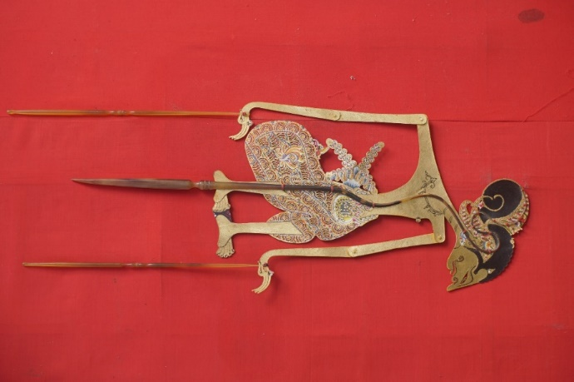

Yudhistira merupakan putra tertua Pandu dan Kunthi yang memiliki nama lain yaitu Raden Puntadewa, Darmakusuma, Darmawangsa, Ajathasatru, Dwijakangka, Gunatalikrama, Kalimataya. Yudistira memiliki istri bernama Dewi Drupadi dan anak bernama Raden Pancawala. Yudistira adalah sosok yang bijaksana, sabar, dermawan, mendahulukan sikap yang adil dan selalu jujur. Yudhistira juga mampu melihat makhluk halus.\n

Ciri-ciri Raden Yudistira yaitu memakai kain bokong banyakan, bermata liyepan, hidung walimiring, mulut salitan, memakai mahkota yang mempunyai gelung keeling dan sumping prabangayun (Susilamadya, 2014: 75). Selain itu, Yudhistira memiliki tubuh yang sedang tidak besar maupun kecil serta memilki darah putih. Pusaka yang dimiliki Yudhistira yakni Kyai Tunggulnaga yang berupa payung dan Kyai Karawelang yang berupa tombak serta memiliki jimat Jamus Kalimasada.

## Bima

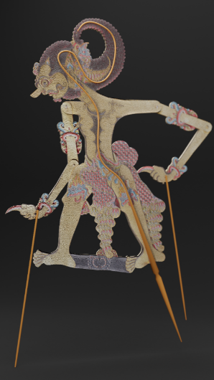

Bima merupakan putra kedua dari Pandu dan Kunthi yang memiliki nama lain Werkudara, Bayusuta, Balawa (Bilawa), Bima, Pandhusiwi, Kusumadilaga, Kusumayudha, Senawijasena Gandawastraatmaja dan nama kecil Bratasena (Yasasusastra, 2011:142). Bima memiliki tiga istri dan tiga anak, antara lain : (1) Dewi Nagagini yang melahirkan Antareja, (2) Dewi Arimbi yang melahirkan Gathotkaca, (3) Dewi Urang yang melahirkan Antasena. Bima memiliki tubuh besar dibandingkan tokoh pandawa yang lain, raut wajah yang menyeramkan, berjambang, berbulu dada, lengan yang panjang dan kekar. Sifar Bima yakni jujur, gagah berani, kuat pendiriannya, dan tangguh. Bima memiliki pusaka gada Rujakpolo dan kuku Pancanaka serta ajian Bandung Bandawasa, Wungkal Bener, Blabag Pangantol-antol, dan Jalasegara. Bima juga pandai memainkan gada, mampu meloncat dengan tinggi, berjalan secepat angin, berkata benar, mampu berjalan diatas air, dan sakti.\n

<page>Susilamadya (2014:68) menjelaskan “ciri - ciri wayang Raden Bima adalah busananya meliputi irah – irahan gelung sapit urang / minangkara, sumping pudhak sinupet,/ pandhan binethot, pupuk jaroting asem (terdapat diatas kening), kelat bahu dan gelang tangan candrakirana, tidak menggunakan celana, tetapi kain jangkahan koncabayu bermotif poleng bang bintulu aji, dan dibagian paha bergambar porong naga karangrang, arah wajahnya luruh, matanya thelengan,hidungnya benthulan, bentuk mulutnya salitan brengos, ia memiliki wok, jenggot, dan simbar dhadha, warna wajahnya hitam atau emas,bentuk jarinya kuku pancanaka, posisi kakinya jangkah, kuku ibu jari tangannya panjang dan tajam bernama kuku pancanaka, sunggingan badannya berwarna emas atau hitam dengan bentuk badan besar, suaranya besar / mantap, dan tidak dapat berbahasa jawa halus (bahasa karma)”

## Arjuna

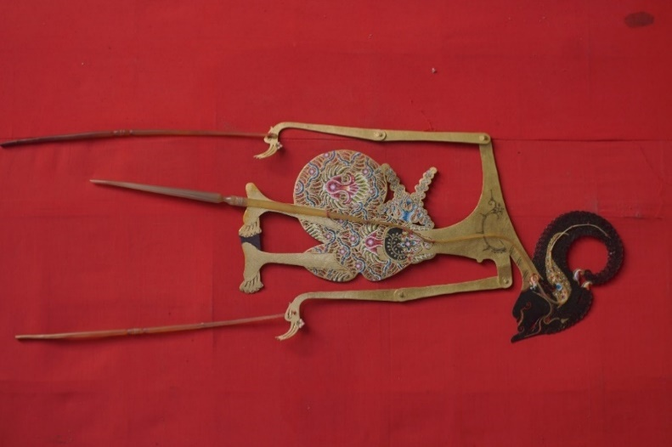

Arjuna merupakan putra ketiga dari Pandu dan Kunthi yang memiliki keahlian memanah yang memiliki nama kecil permadi dan nama lain Janaka, Margana, Kuntadi, Kombang Ali-ali, Kalithi, Indratanaya, Drananjaya, Parta, Pritaputra,Setyo Mergana. Arjuna memiliki 10 istri dan 12 anak, antara lain:

(1) Dewi Subadra melahirkan Abimanyu,

(2) Dewi Supraba melahirkan Prabakusuma,

(3) Dewi Ulupi melahirkan Irawan

(4) Dewi Larasati melahirkan Sumitra

(5) Dewi Dersanala melahirkan Wisanggeni

(6) Wara Srikandi melahirkan Bratalaras

(7)Dewi Jimambang melahirkan kumala dewa dan Kumalasekti

(8) Dewi Wilutama melahirkan Wilugangga

(9) Dewi Manuhara melahirkan Endang Pregiwa

dan Endang Pregiwati

(10) Dewi Gandawati melahirkan anak Gandakusuma\n

<page>Arjuna memiliki wajah tampan, tubuh yang tidak kecil namun juga tidak besar, murah senyum, mudah beradaptasi atau menyesuaikan diri dan suka menolong. Arjuna juga memiliki pusaka berupa panah yang bernama panah Pasopati, Keris Kyai Kalanadhah, Keris Kyai Pulanggeni, Ardadadali, Panah Sungkali, Cunda Manik, Bramastra, Keris Kyai Sarotama, Wisesa Pmungkas, Keris Kyai Baruna, Panah Sirsha, Terompet Dewanata, Cupu berisi minyak Jayengkaton, Kuda Ciptawilaha, Cambuk Kyai Pamuk dan keris Kyai Pulanggeni serta memiliki ajian Palimunan (mampu menghilang), Tunggengmaya (mampu menciptakan air), Sepiangin (berjalan diatas angin), Mayabuni (menundukkan musuh dengan mudah) dan Pengasih (mudah dicintai orang). (Yasasusastra, 2011:142). Arjuna suka bertapa, berguru menuntut ilmu, mampu berperang tanpa membawa pasukan, dan sangat sakti.\n

<page>Susilamadya (2014:81) menjelaskan “ciri – ciri wayang Raden Harjuna adalah R. Harjuna menggunakan busana yang sangat Sederhana, yaitu irah – irahan gelung sapit urang, sumping kudhupturi, serta memakai kain bokongan bunder, ia bermata liyepan, berhidung walimiring, mulut berbentuk salitan tanpa kumis, dengan arah wajah luruh, bentuk jari tangannya driji jalma, posisi kakinya rapet, , sunggingan badan berwarna emas, Sedangkan wajahnya berwarna emas atau hitam, R. Harjuna mempunyai bentuk badan kecil, bersuara besar tapi halus, bicaranya pelan tapi halus”.

## Nakula

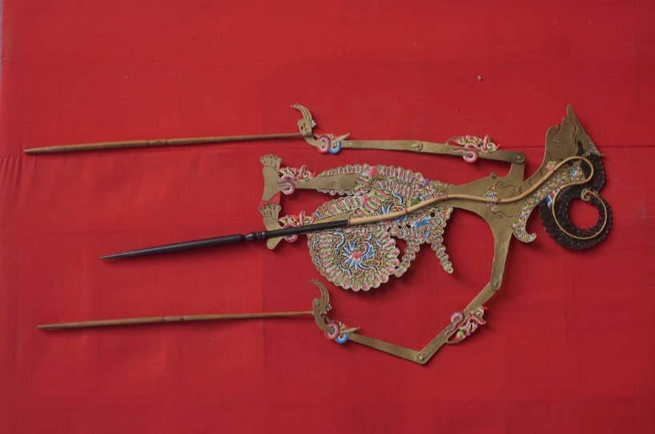

Nakula merupakan anak kembar prabu Pandu dan Dewi Madrim yang memiliki nama kecil Pinten. Nakula memiliki 3 istri dan 3 anak antara lain: (1) Dewi Suyati, melahirkan anak Dewi Pramusinta dan Dewi Pramuwati, (2) Dewi Srengganawati, melahirkan anak Dewi Sritanjung, (3) Dewi Karinuwatitubuh. Nakula memiliki tubuh kecil namun kuat dan lincah, wajah yang mirip dengan saudara kembarnya, Sadewa. Nakula dan Sadewa pandai dan mahir dalam menggunakan pedang. Sifat Nakula yakni jujur, patuh, setia, belas kasihan, tahu balas budi. Nakula juga memiliki Aji-aji Pranawajati, cupu berisi air kehidupan dari Bathara Indra. \n

<page>Ciri – ciri wayang Raden Nakula adalah menggunakna irah – irahan gelung sapit urang, sumping surengpati, kalung penanggalan, kelat bahu ngangrangan, gelang tangan calumpringan (ada juga yang memakai gelang tangan binggel siji), gelang kaki ngangrangan, dan memakai kain bokongan bunder sembulihan, bermata liyepan, berhidung walimiring, mulut berbentuk salitan tanpa kumis, dengan arah wajah lenyap, bentuk jari tangannya driji jalma, posisi kakinya rapet, sunggingan badan berwarna emas, hijau muda atau hitam, rambut depan raden Nakula di gulung dan di beri kancing yang disebut turida atau sada sakler. Raden Nakula mempunyai bentuk badan kecil dan bersuara kecil (Susilamadya, 2014:88)

## Sadewa

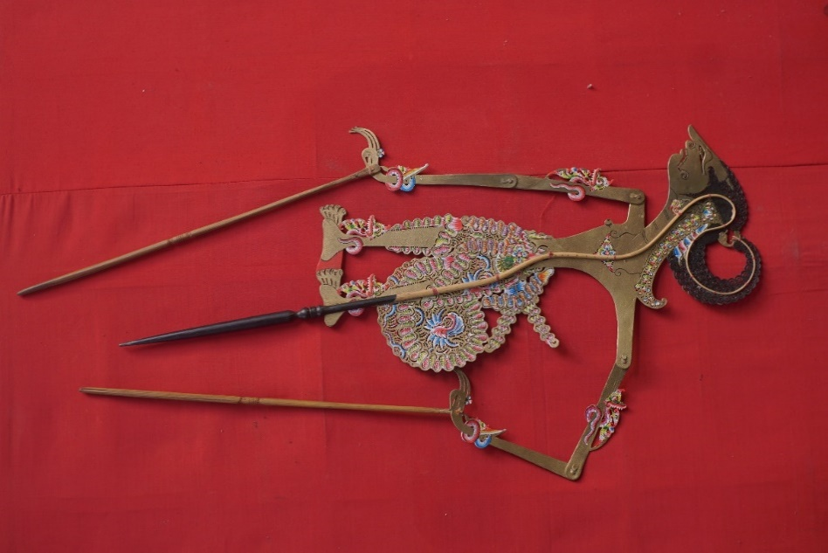

Sadewa merupakan saudara kembar Nakula yang digambarkan sosok yang memiliki postur tubuh kecil, namun kuat seperti Nakula. Sadewa memiliki sifat yang jujur, setia, mempunyai rasa belas kasih, tahu membalas budi. Sadewa memiliki nama lain Shadewa dan Sudamala serta memiliki nama kecil Tangsen. Sadewa memiliki 3 istri dan 5 anak antara lain : (1) Dewi Warsini melahirkan anak Dewi Rayungwulan dan Raden Subekti, (2) Dewi Diwati melahirkan anak Raden Dewa Kusuma, (3) Dewi Srenggeniwati melahirkan anak Raden Widapaksa atau Raden sidapaksa. Selain itu, Sadewa memiliki mantra Pangruwatan, Aji Purnamajadhi (mampu mencegah gangguan dan mampu mengingat semua peristiwa).